Отчёт по лабораторной работе №8
Тема: Создание диаграммы классов
Сизов Богдан
Группа: 21312

Цель работы: Изучить порядок построения диаграммы классов на основе предметной области, описанной в лабораторных работах №6 и №7. Отразить структуру системы: классы, их атрибуты, методы, а также связи между ними (наследование, ассоциация, агрегация).

Онлайн-кинотеатр.

Описание предметной области: Система предоставляет пользователям возможность регистрации, поиска и просмотра фильмов и сериалов, управления подпиской, получения рекомендаций. Администраторы управляют каталогом контента и пользователями. Внешние системы — платёжная и рекомендательная — интегрированы для автоматизации процессов оплаты и формирования рекомендаций.

Диаграмма классов:

@startuml
title Онлайн-кинотеатр

class User {
+ userId: String
+ username: String
+ email: String
--
+ login(): boolean
+ logout(): void
}

class Viewer {
- subscriptionId: String
- isActive: boolean
--
+ searchContent(keyword: String): List<Content>
+ playVideo(contentId: String): boolean
+ addToFavorites(contentId: String): void
+ rateContent(contentId: String, rating: int): void
}

class Admin {
- employeeId: String
--
+ addContent(content: Content): void
+ removeContent(contentId: String): void
+ manageUser(userId: String): void
+ generateReport(): Report
}

class Content {
- contentId: String
- title: String
- genre: String
- duration: int
- rating: double
--
+ getDetails(): String
+ updateMetadata(field: String, value: Object): void
}

class Catalog {
- catalogId: String
- items: List<Content>
--
+ search(keyword: String): List<Content>
+ addItem(content: Content): void
+ removeItem(contentId: String): void
}

class Subscription {
- subscriptionId: String
- startDate: Date
- endDate: Date
- plan: String
--
+ renew(): boolean
+ cancel(): void
+ getStatus(): String
}

class PaymentSystem {
--
+ charge(userId: String, amount: double): boolean
+ getPaymentStatus(transactionId: String): String
}

class RecommendationSystem {
--
+ analyzeUserHistory(userId: String): List<Content>
+ generateRecommendations(userId: String): List<Content>
}

class Player {
- playerId: String
- currentContent: Content
--
+ play(contentId: String): void
+ pause(): void
+ stop(): void
}

User <|-- Viewer
User <|-- Admin

Viewer -- Subscription : имеет
Viewer -- Content : смотрит
Admin -- Content : управляет
Subscription -- PaymentSystem : оплачивается через
Viewer -- RecommendationSystem : получает рекомендации из
Catalog -- Content : содержит
Player -- Content : воспроизводит

Catalog o-- Content

note right of Subscription
**Бизнес-правила:**
- Автопродление каждые 30 дней
- Бесплатный период — 14 дней
- Отмена в любой момент
end note

@enduml

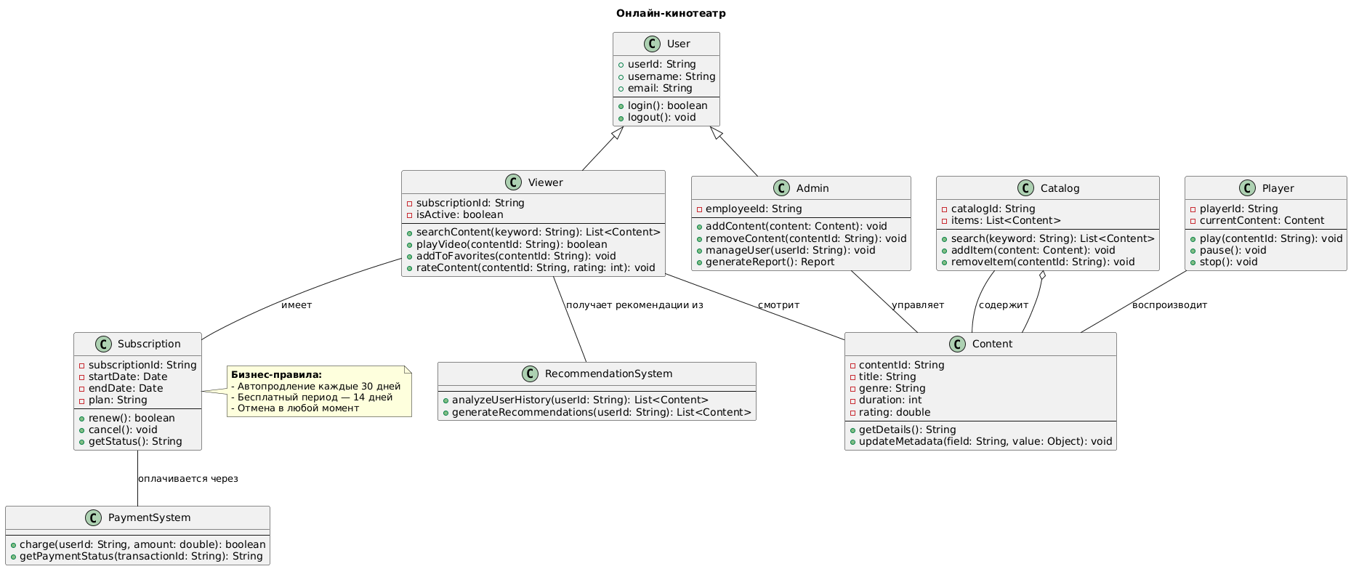

Диаграмма отражает:

1. Иерархию пользователей через наследование от класса User.
2. Основные сущности: Content, Catalog, Subscription, Player.
3. Взаимодействие с внешними системами: PaymentSystem и RecommendationSystem.
4. Агрегацию контента в каталоге.
5. Бизнес-правила подписки, оформленные в виде заметки.

Система бронирования отелей.

Описание предметной области: Система позволяет гостям искать, бронировать и оплачивать проживание в отелях. Владельцы отелей управляют информацией о номерах и ценами. Администраторы платформы модерируют контент и пользователей. Платёжная система обрабатывает транзакции.

Диаграмма классов:
@startuml
title Система бронирования отелей

class User {
+ userId: String
+ name: String
+ email: String
--
+ login(): boolean
+ logout(): void
}

class Guest {
- passportNumber: String
- phoneNumber: String
--
+ searchHotels(criteria: Map): List<Hotel>
+ makeBooking(hotelId: String, roomId: String, dates: DateRange): Booking
+ cancelBooking(bookingId: String): boolean
+ leaveReview(hotelId: String, rating: int, comment: String): void
}

class HotelOwner {
- ownerId: String
- companyName: String
--
+ addHotel(hotel: Hotel): void
+ updateRoom(roomId: String, price: double): void
+ confirmBooking(bookingId: String): boolean
+ viewStatistics(): Report
}

class Admin {
- employeeId: String
--
+ manageUsers(): void
+ moderateReviews(): void
+ manageHotels(): void
}

class Hotel {
- hotelId: String
- name: String
- address: String
- rating: double
- amenities: List<String>
--
+ updateInfo(field: String, value: Object): void
+ getAvailableRooms(date: Date): List<Room>
}

class Room {
- roomId: String
- type: String
- pricePerNight: double
- isAvailable: boolean
--
+ checkAvailability(date: Date): boolean
+ book(): void
+ release(): void
}

class Booking {
- bookingId: String
- checkInDate: Date
- checkOutDate: Date
- status: String
- totalPrice: double
--
+ calculateTotal(): double
+ confirm(): void
+ cancel(): void
}

class PaymentSystem {
--
+ processPayment(bookingId: String, amount: double): boolean
+ getPaymentStatus(transactionId: String): String
}

class Catalog {
- hotels: List<Hotel>
--
+ search(criteria: Map): List<Hotel>
+ addHotel(hotel: Hotel): void
+ removeHotel(hotelId: String): void
}

User <|-- Guest
User <|-- HotelOwner
User <|-- Admin

Guest -- Booking : создаёт
Booking -- Hotel : относится к
Booking -- Room : включает
HotelOwner -- Hotel : владеет
Admin -- Hotel : модерирует
Booking -- PaymentSystem : оплачивается через
Catalog -- Hotel : содержит

Hotel o-- Room : содержит номера
Catalog o-- Hotel

note right of Booking
**Бизнес-правила:**
- Бесплатная отмена за 48 часов
- Предоплата — 20% от суммы
- Макс. срок проживания — 30 дней
end note

@enduml

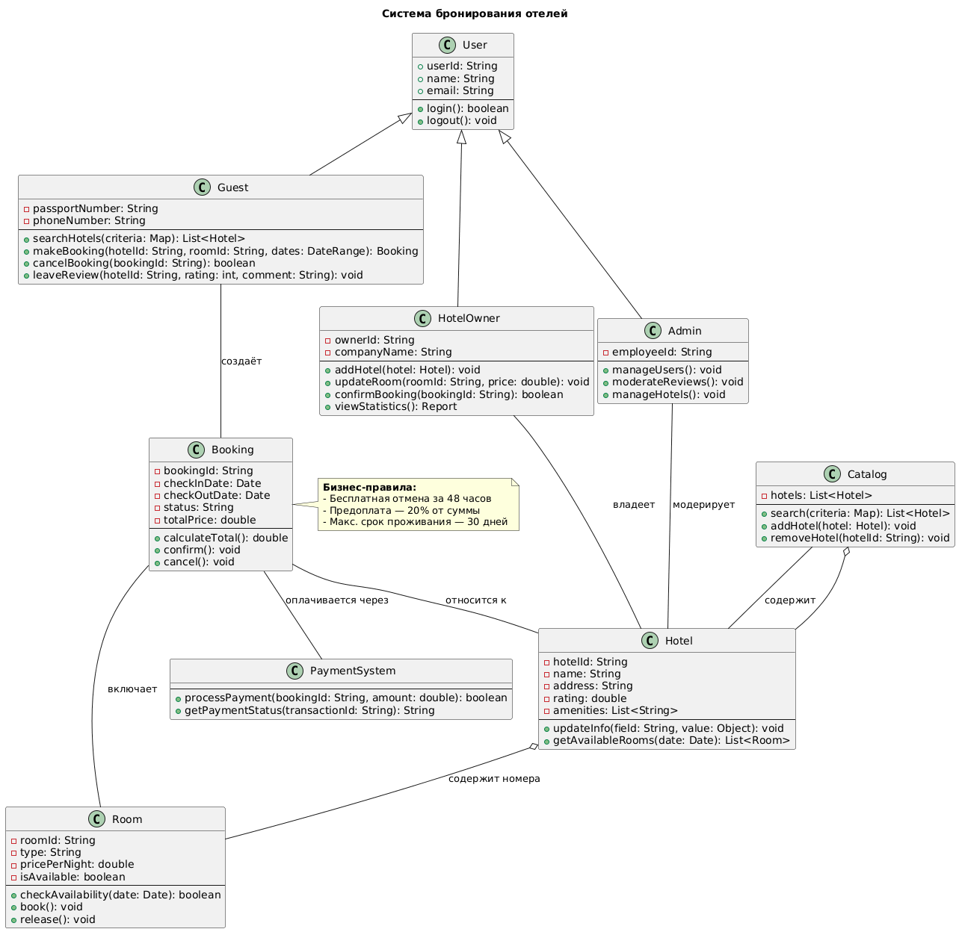

Диаграмма отражает:

1. Иерархию ролей через наследование от User.
2. Основные сущности: Hotel, Room, Booking, Catalog.
3. Связи между гостями, отелями, бронированиями и платёжной системой.
4. Агрегацию номеров в отеле и отелей в каталоге.
5. Бизнес-правила бронирования, оформленные в заметке.

